**临泉县城关街道赵湾村全面建设 小康社会大事迹**

**一、赵湾村基本情况**

赵湾行政村北邻102省道，东靠县城，西与黄岭、白庙两镇接壤，交通十分便利。南邻流鞍河，沿河两岸，杨柳成荫，根深叶茂，河水清澈，鱼虾跳跃，是休闲、旅游的绝妙之处。赵湾村总人口1155户，4488人，有5个自然村，分别为：王庄、染坊庄、东赵湾、西赵湾、詹庄，耕地面积2740.3亩。全村党员58名，两委班子健全，近年来，村两委坚持思想武装、真抓实干，村党支部每月10日召开党员大会，党史学习教育，讨论村级治理，不断学习、强化党支部的支撑引领作用。

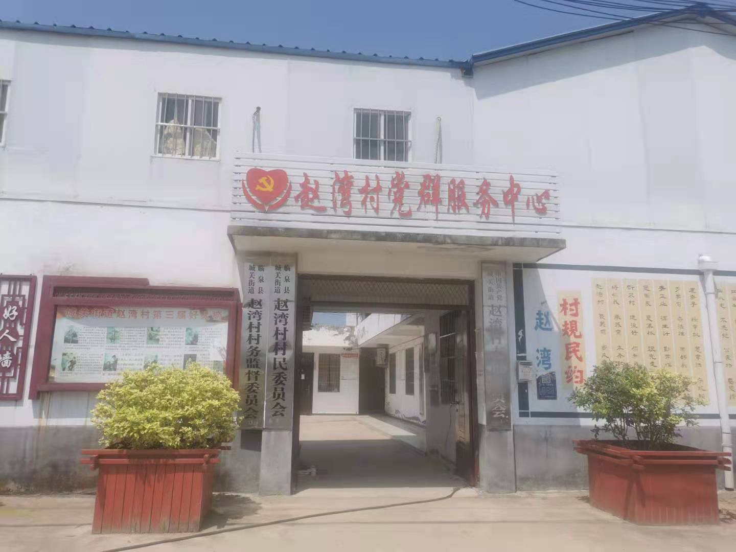

1. **产业发展情况**

2017年以来，赵湾村土地流转2319.469亩，每亩1000元，极大地提高和稳定了农民收入。贫困户种植、养殖规模的进行奖补，主要目的是提高贫困户发展产业的动力，鼓励贫困户勤劳致富，此项目共补助受益贫困户60余户，最高补贴金额4000元。2018年9月成立临泉县永侠农业有限公司，吸收贫困就业5人，新型建材有限公司，吸收贫困户就业10余人，增加贫困户收入，助推脱贫攻坚。

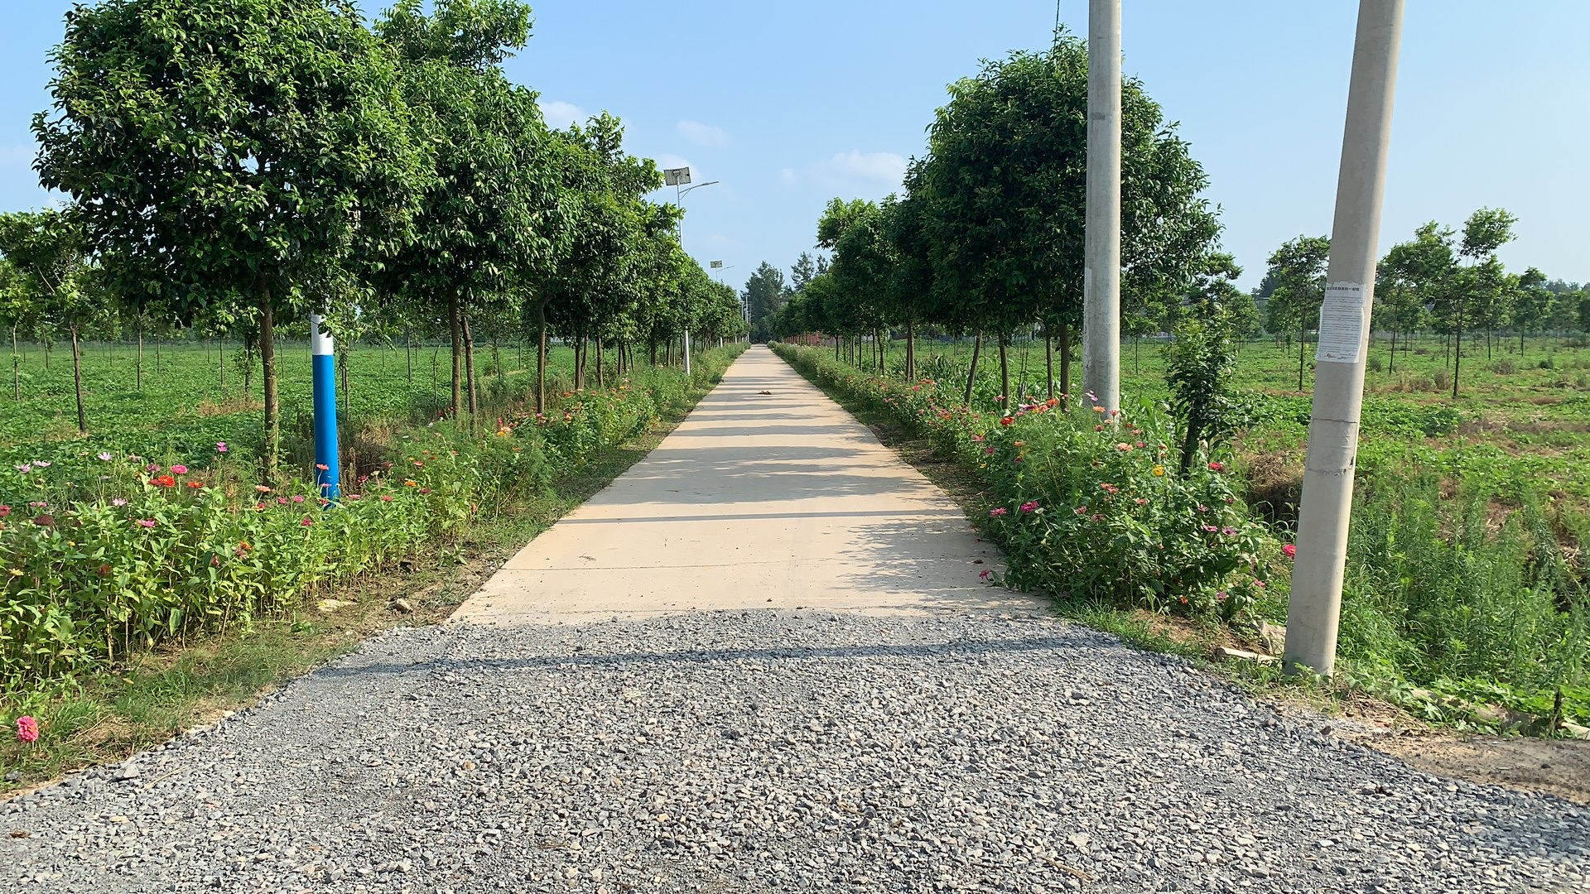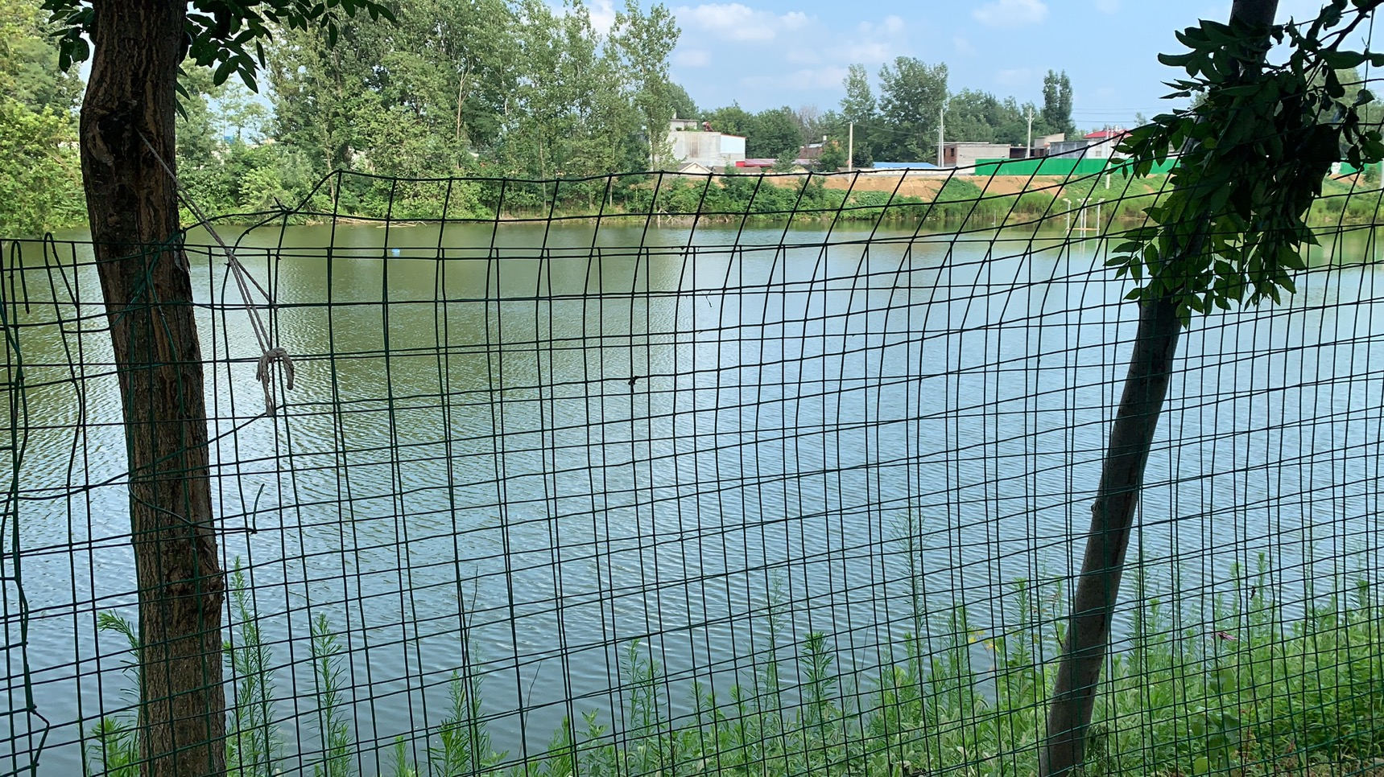

**三、基础设施建设持续完善**

2017年以来，陆续建设1座文化广场，5处小游园，极大的丰富了群众的文化生活。村村通道路全面实现，群众家家户户用上了安全的自来水。2017年第一批安装太阳能路灯70盏，在2020年又安装100盏，现在5个自然村各个路段和路口路灯全部亮化。截止目前赵湾村公厕修建5座，极大提升群众生活的便利性。2019年全村范围内清理沟塘。2017年，赵湾村建立一所幼儿园，不仅解决了适龄幼儿上学难的问题，而且解决了因照顾孩子而被束缚的劳动力。

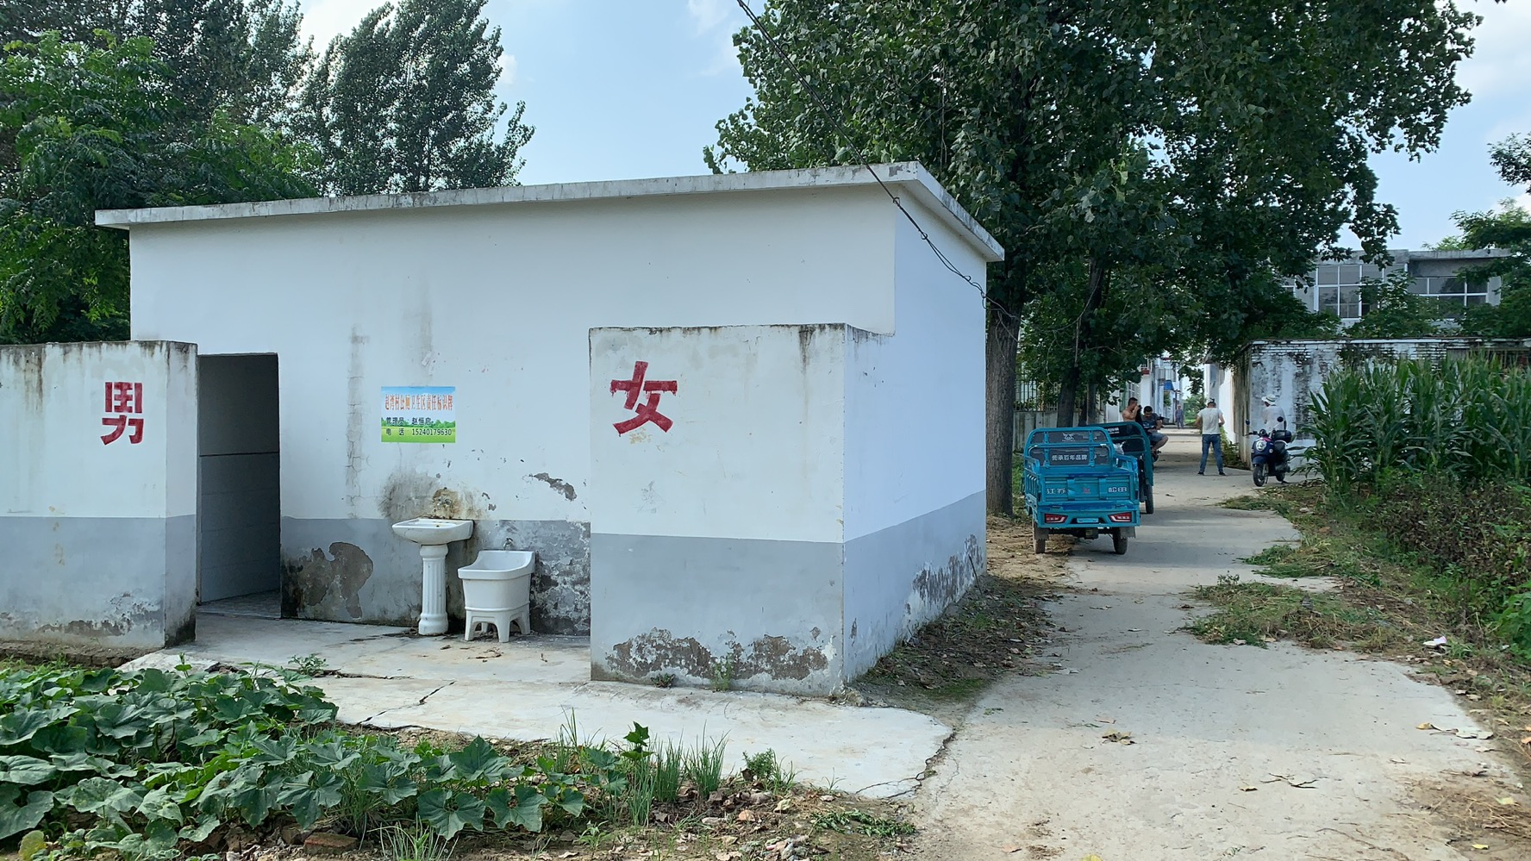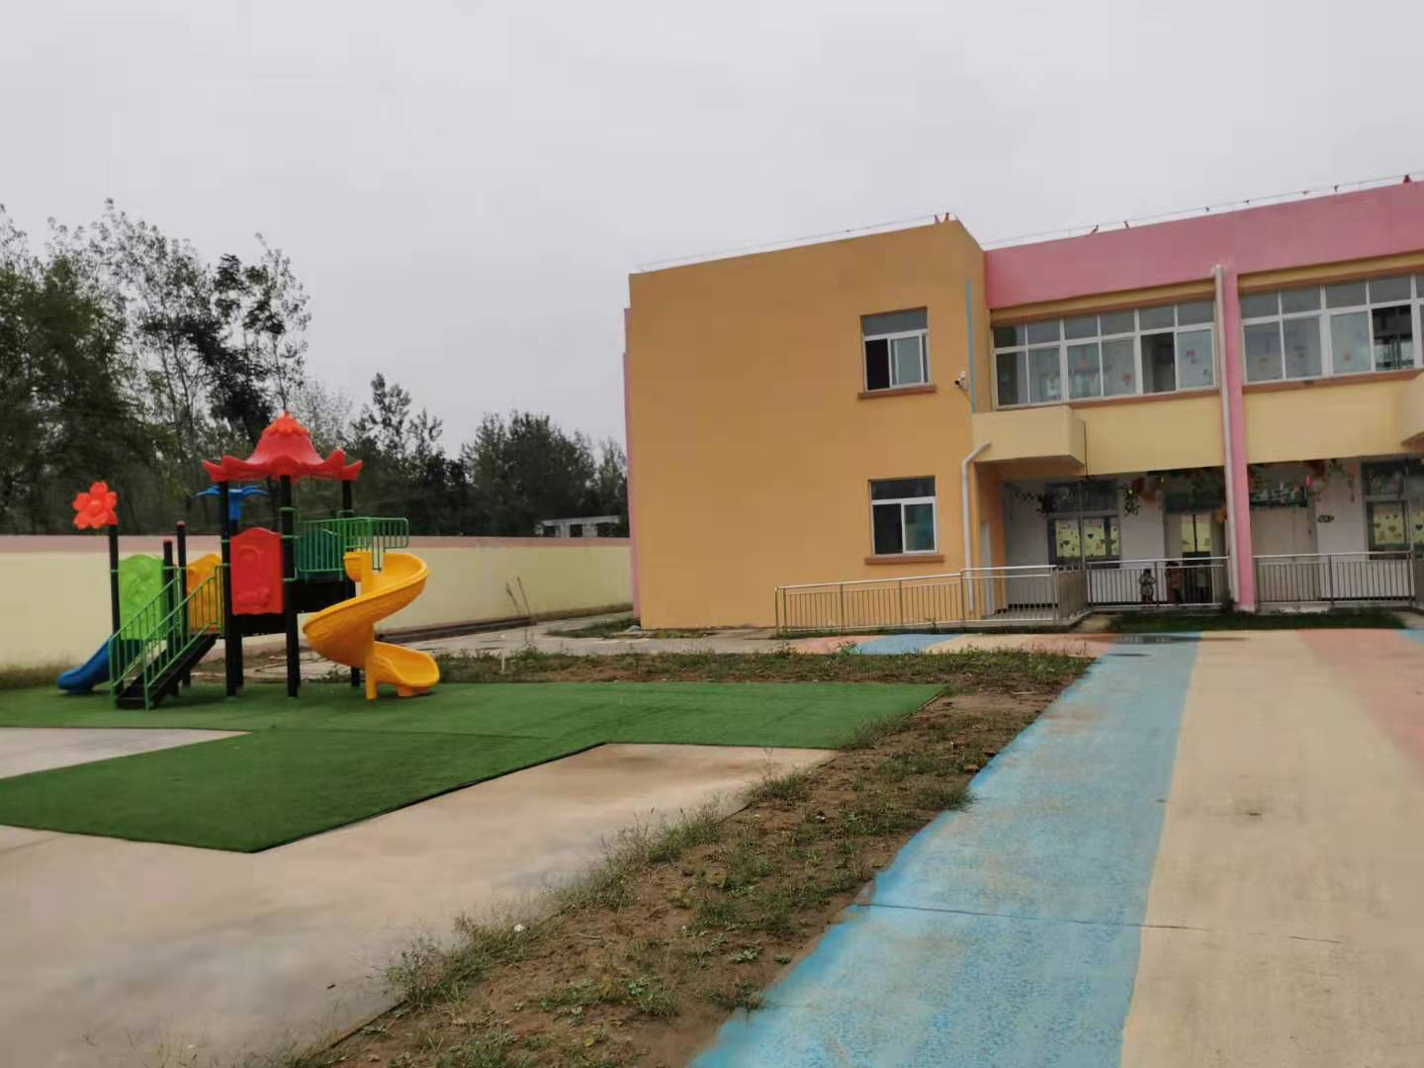

1. **民生建设取得新突破**

赵湾村新农村合作医疗保险完成全覆盖，让赵湾村的群众能够看病得到保障；大力提倡银龄安康保险，参保人员增加，若群众出现意外伤害减少家庭开支。2017年以来赵湾村完成户厕改造84户，带动了群众更新卫生厕所观念，让农民的生活环境发生了巨大变化。

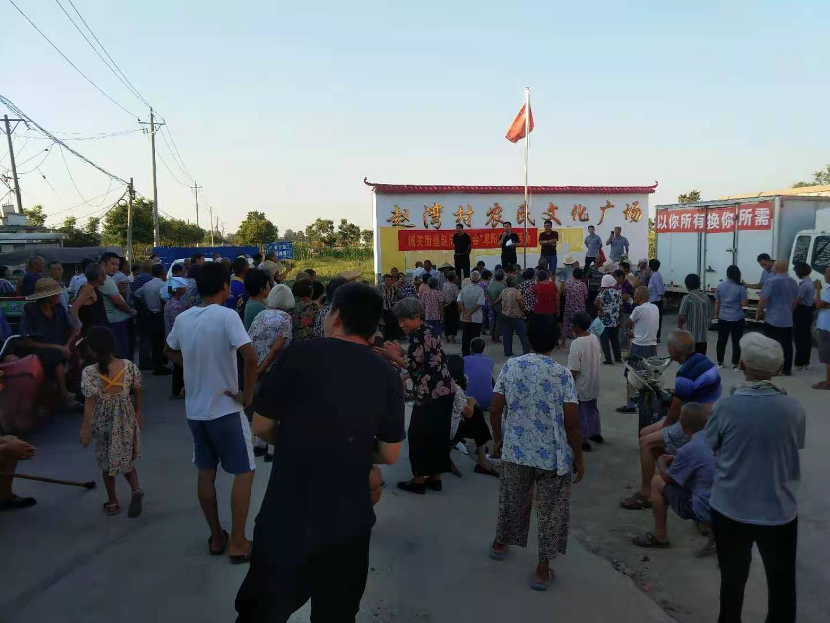

**五、脱贫攻坚取得新成效**

低保户80户，171人；五保户21户，21人；赵湾村建档立卡贫困户159户405人；在政府相关政策的帮扶下，根据脱贫退出程序，准确核实贫困户收入，赵湾村已全部脱贫。